**Министерство образования и науки Российской Федерации**

**федеральное государственное автономное образовательное учреждение высшего образования**

**“САНКТ-ПЕТЕРБУРГСКИЙ НАЦИОНАЛЬНЫЙ ИССЛЕДОВАТЕЛЬСКИЙ**

**УНИВЕРСИТЕТ ИНФОРМАЦИОННЫХ ТЕХНОЛОГИЙ,**

**МЕХАНИКИ И ОПТИКИ”**

**ФАКУЛЬТЕТ СРЕДНЕГО ПРОФЕССИОНАЛЬНОГО ОБРАЗОВАНИЯ**

**ОТЧЕТ**

**по Лабораторной работе № 4**

**«Создание таблиц базы данных PostgreSql. Заполнение таблиц рабочими данными»**

Специальность 09.02.07 «Информационные системы и программирование»

По предмету: «Основы Проектирования Баз Данных»

|  |  |
| --- | --- |
| Преподаватель:  Говоров А.И.  «__» _____ 2019г.  Оценка: | Выполнил:  студент группы Y2337  Ринчинов С. Г. |

Санкт-Петербург

2019/2020

Цель работы

Овладеть практическими навыками проведения анализа данных системы и построения инфологической модели данных БД.

ПРАКТИЧЕСКОЕ ЗАДАНИЕ

Проанализировать предметную область согласно варианту задания. Выполнить инфологическое моделирование базы данных по заданной предметной области с использованием метода ER-диаграмм («сущность-связь») в нотации Питера Чена.

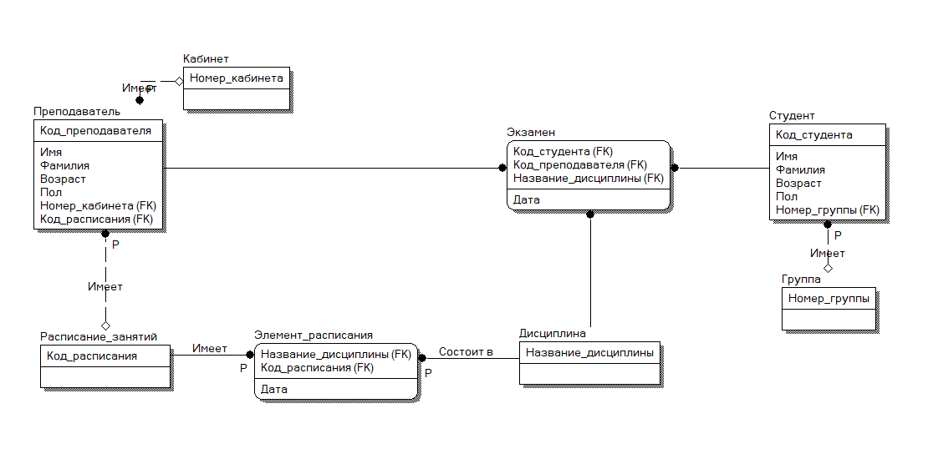

Рисунок 2 - Схема в программе ERwin

Создание схемы и таблиц БД

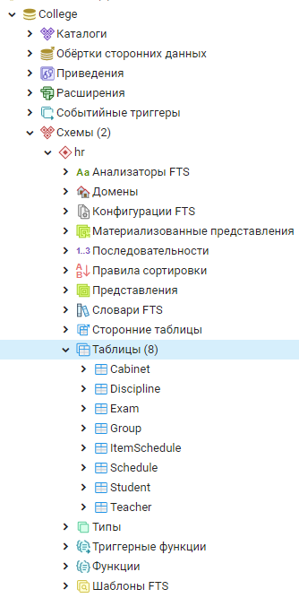  
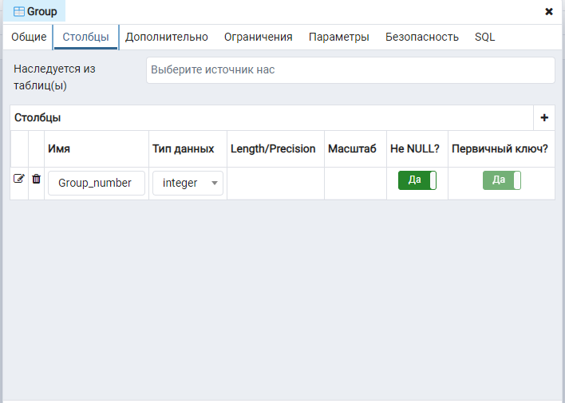

*Рисунок 2. Таблиа Group*

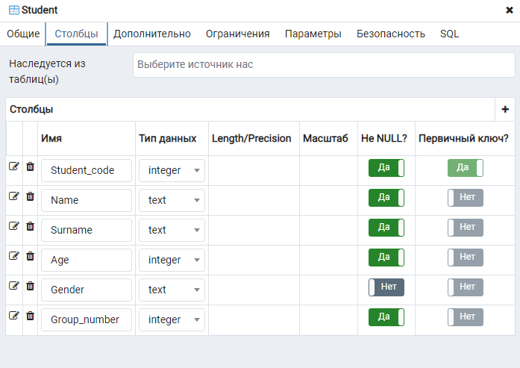

*Рисунок 3. Таблиа Student*

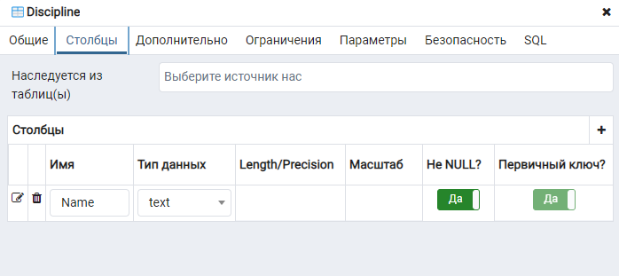

*Рисунок 4. Таблиа Discipline*

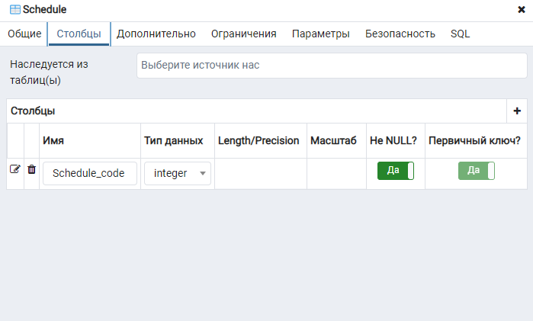

*Рисунок 5. Таблиа Schedule*

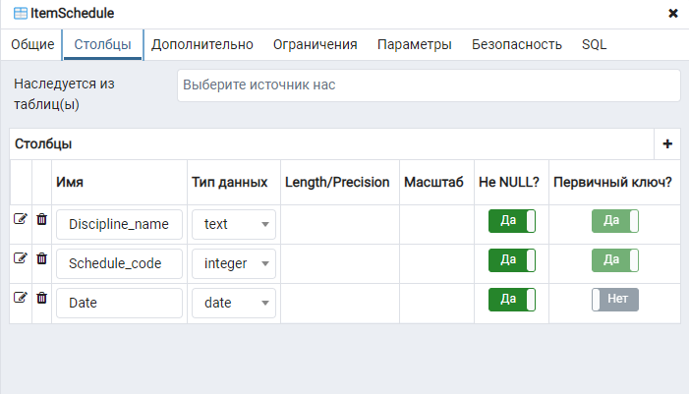

*Рисунок 6. Таблиа ItemSchedule*

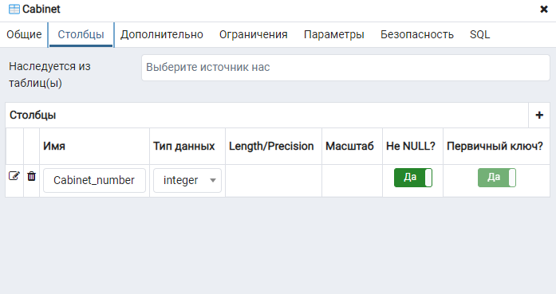

*Рисунок 7. Таблиа Cabinet*

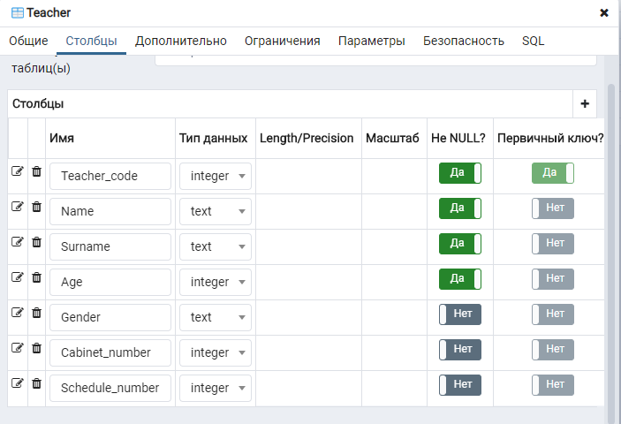

*Рисунок 8. Таблиа Teacher*

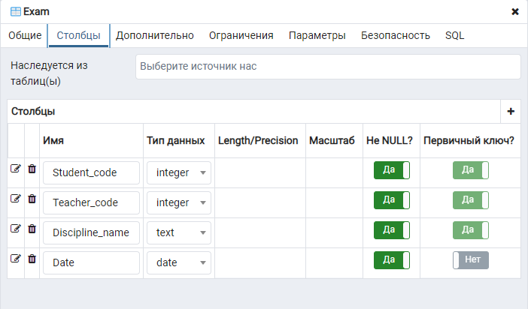

*Рисунок 9. Таблиа Exam*

заполнение таблиц данными

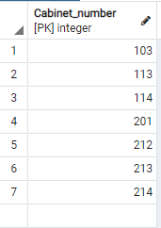

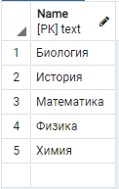

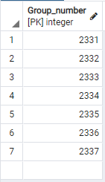

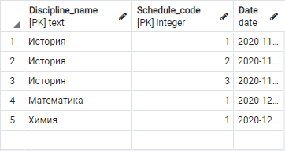

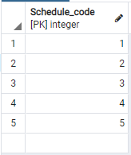

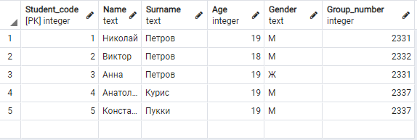

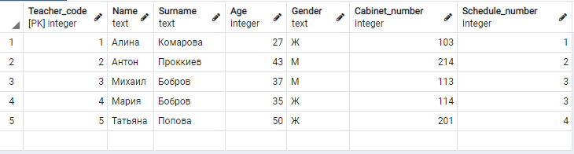

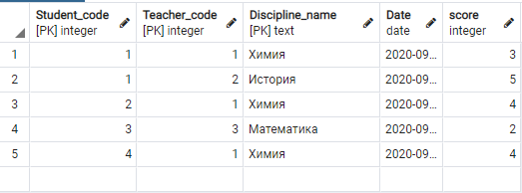

резервная копия и восстановление бд

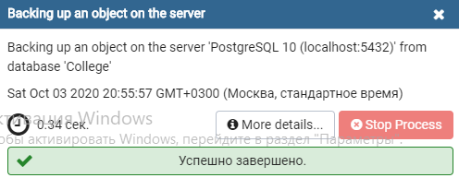

Вывод

В ходе выполнения работы были получены практические навыки проведения анализа данных системы и построения инфологической модели данных БД.